Sau khi đọc dữ liệu đầu vào ta được kết quả sau:
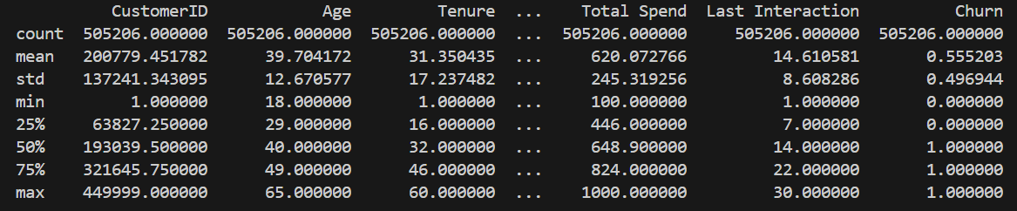

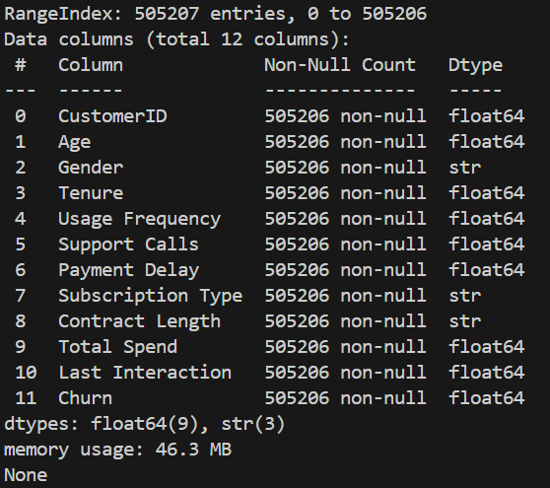

- Đây là mô tả của dataset bao gồm kiểu dữ liệu và số dòng là 505206
Tiền xử lí dữ liệu:
- Xóa dữ liệu khuyết, ở dataset này có 1 dòng dữ liệu khuyết
- Xóa cột customerID vì không sử dụng để dự báo
- Chuyển đổi tên các cột về để dễ sử dụng
- Chuyển kiểu dữ liệu của 1 số cột về dạng integer để dễ tính toán
Kết quả sau cùng :
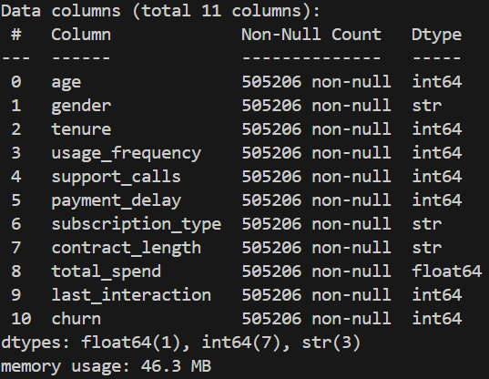

EDA
Phân tích đơn biến
Tạo pie chart cho biến gender
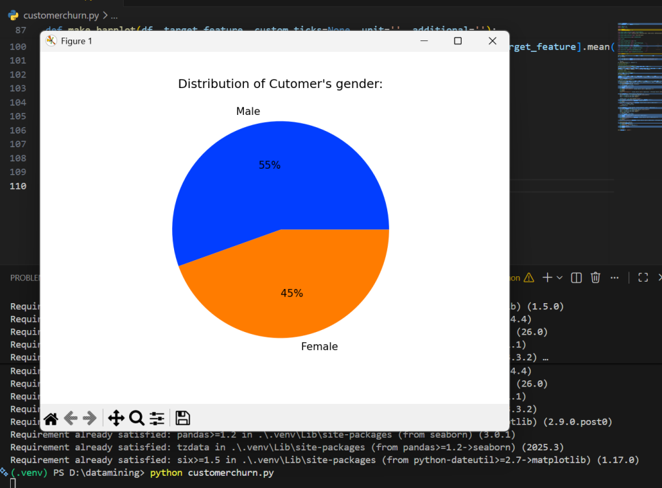

Distribution of cutomer's gender:
280273 Male
224933 Female
- Kết luận : Nhiều khách hàng nam hơn khách hàng nữ
Tương tự với 2 biến subscription_type, contract_length và churn
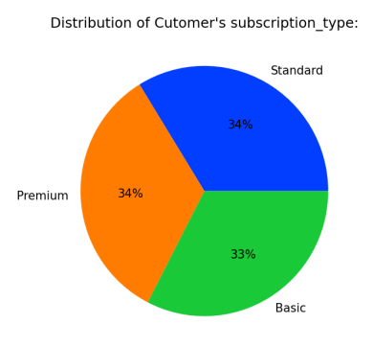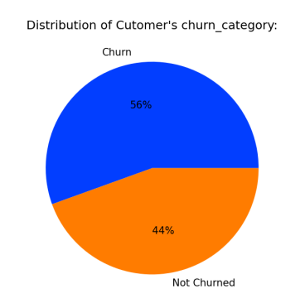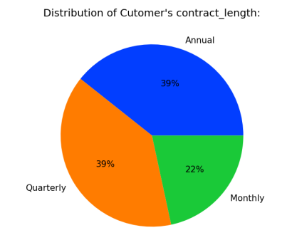
- Kết luận :
- Số lượng khách hàng giữa ba loại gói đăng ký: Tiêu chuẩn, Cao cấp và Cơ bản khá cân bằng.
- Các hợp đồng hàng năm và hợp đồng hàng quý có số lượng khách hàng tương đương nhau - và cao nhất, tiếp theo là các hợp đồng hàng tháng với số lượng khách hàng thấp nhất.
- Tập dữ liệu này chứa nhiều thông tin hơn về khách hàng đã ngừng sử dụng dịch vụ.

Tạo barplot và boxplot cho biến age
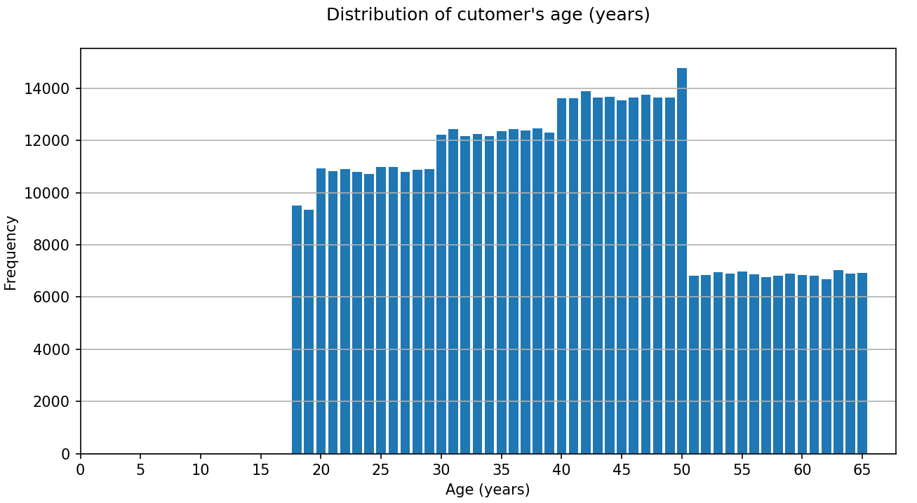
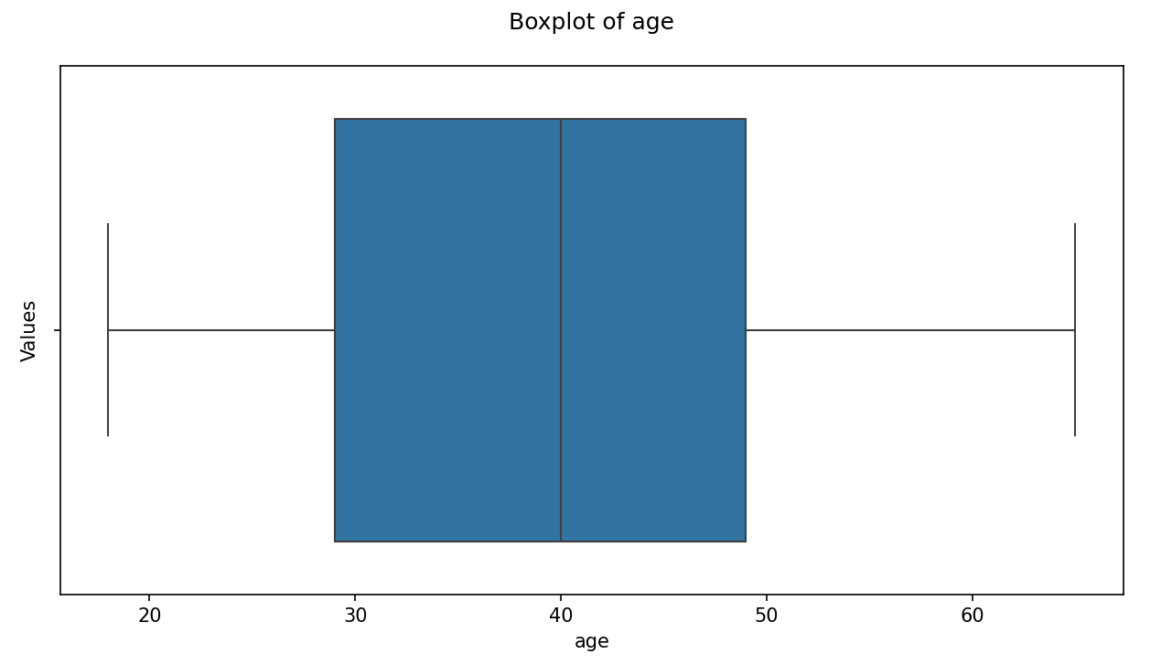
Kết luận : Đa số khách hàng nằm trong độ tuổi 40-50, trong đó độ tuổi 50 là phổ biến nhất. Số lượng khách hàng từ 51 tuổi trở lên rất ít
Tương tự với các biến tenure, use_frequency, support_calls, payment_delay, last_interaction
Vẽ biểu đồ histogram và boxplox cho biến total_spend
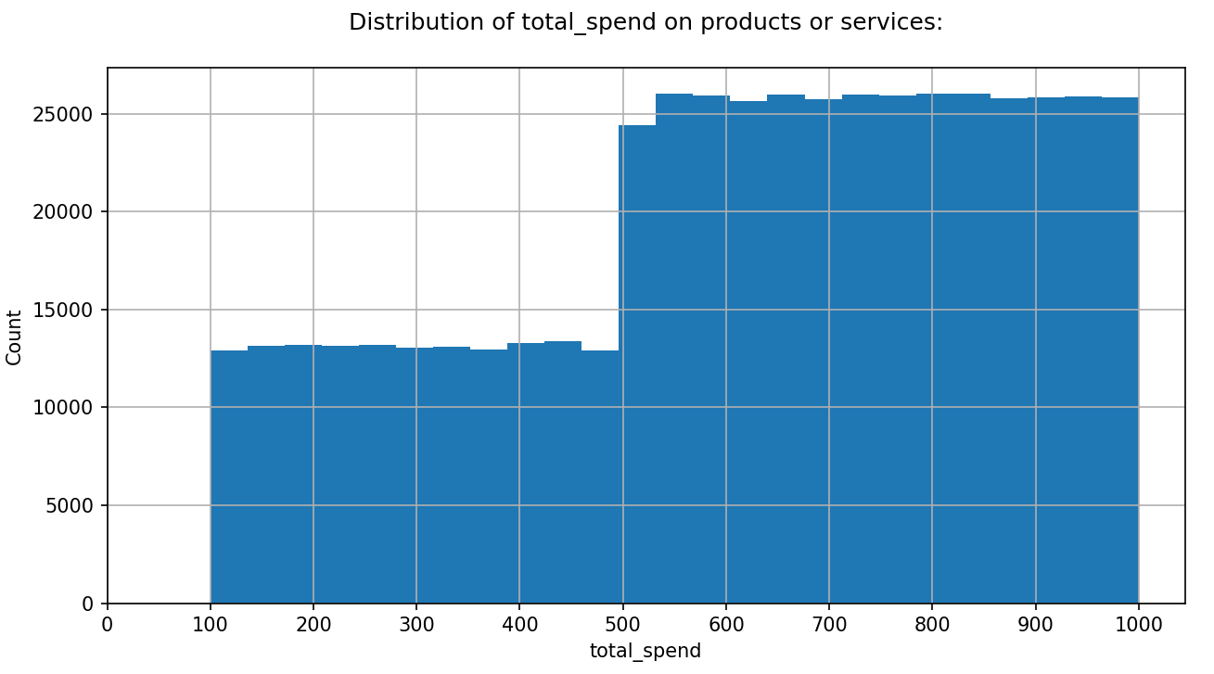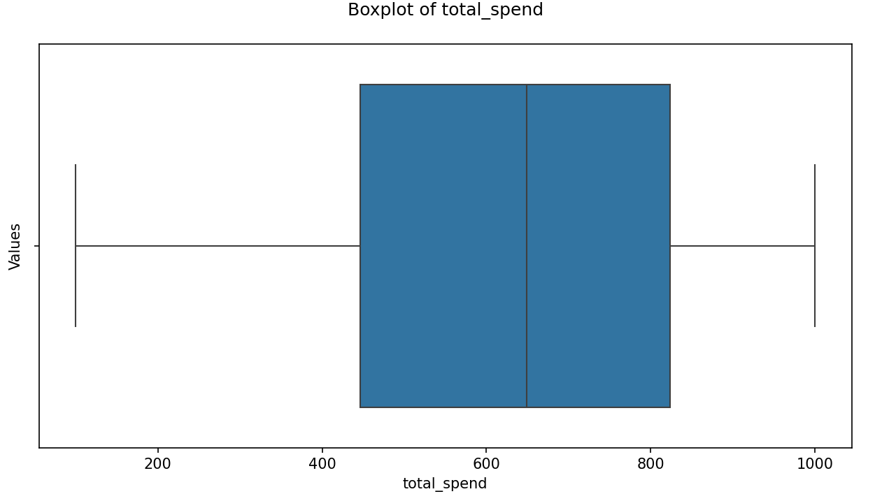

Kết luận : Trung bình, khách hàng thường chi khoảng 631,62 USD, với sự biến động lớn về chi tiêu của khách hàng. Hầu hết khách hàng có xu hướng chi tiêu hơn 500 USD.
Nếu nhìn vào biểu đồ tần suất, chúng ta có thể thấy rõ sự phân chia giữa khách hàng chi tiêu nhiều hơn và ít hơn ở khoảng 500. Chúng ta có thể sử dụng điều này để chia khách hàng thành khách hàng giá trị cao (tổng chi tiêu trên 500) và khách hàng giá trị thấp (tổng chi tiêu dưới 500).

Phân tích đa biến
Giới tính và tỷ lệ khách hàng rời bỏ có mối liên hệ nào với nhau không?
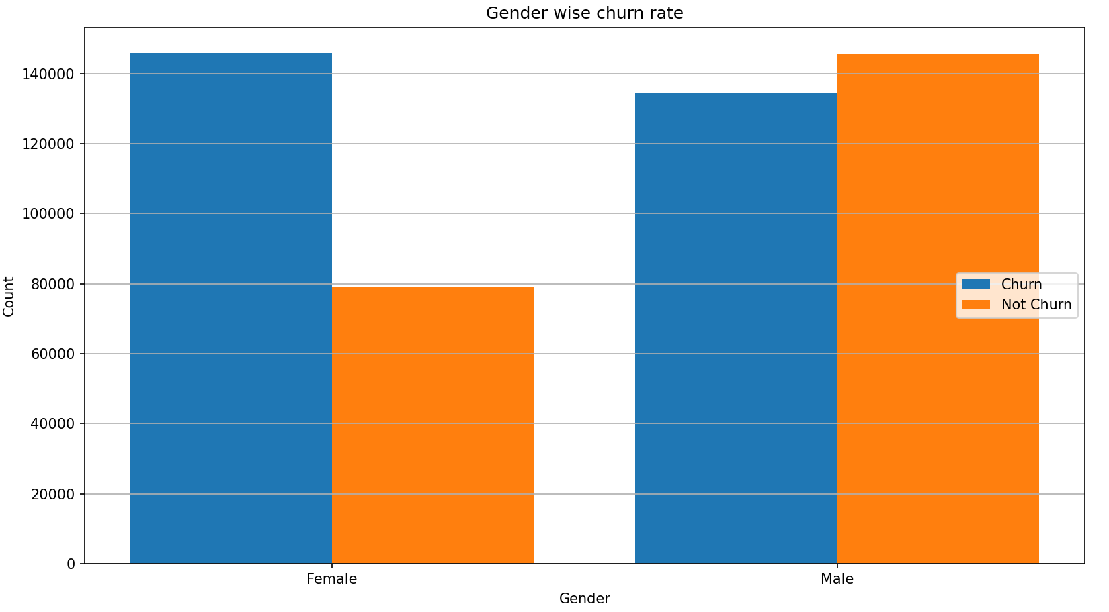
Kết luận : Đúng vậy, giới tính và tỷ lệ khách hàng rời bỏ có mối quan hệ với nhau.
Khách hàng nữ có tỷ lệ khách hàng rời bỏ cao hơn một chút so với khách hàng nam. Số lượng khách hàng nam đang hoạt động (không rời bỏ) gần gấp đôi so với khách hàng nữ.
Có xu hướng đáng chú ý nào về tình trạng chậm thanh toán ở những khách hàng đã ngừng sử dụng dịch vụ không?
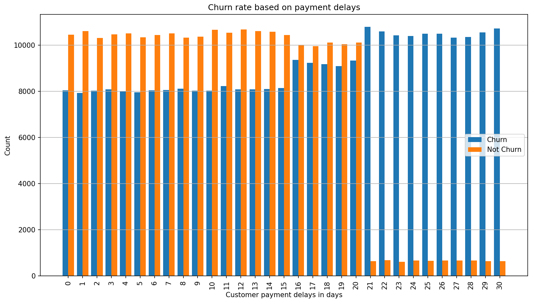
Kết luận : Những khách hàng không rời bỏ thường có số ngày chậm thanh toán cao hơn so với khách hàng rời bỏ cho đến ngày thứ 20, sau đó khách hàng rời bỏ có thời gian chậm thanh toán cao hơn gấp hơn 10 lần so với khách hàng không rời bỏ.
Tần suất sử dụng dịch vụ của khách hàng đã ngừng sử dụng và khách hàng không ngừng sử dụng dịch vụ có sự phân bố như thế nào?
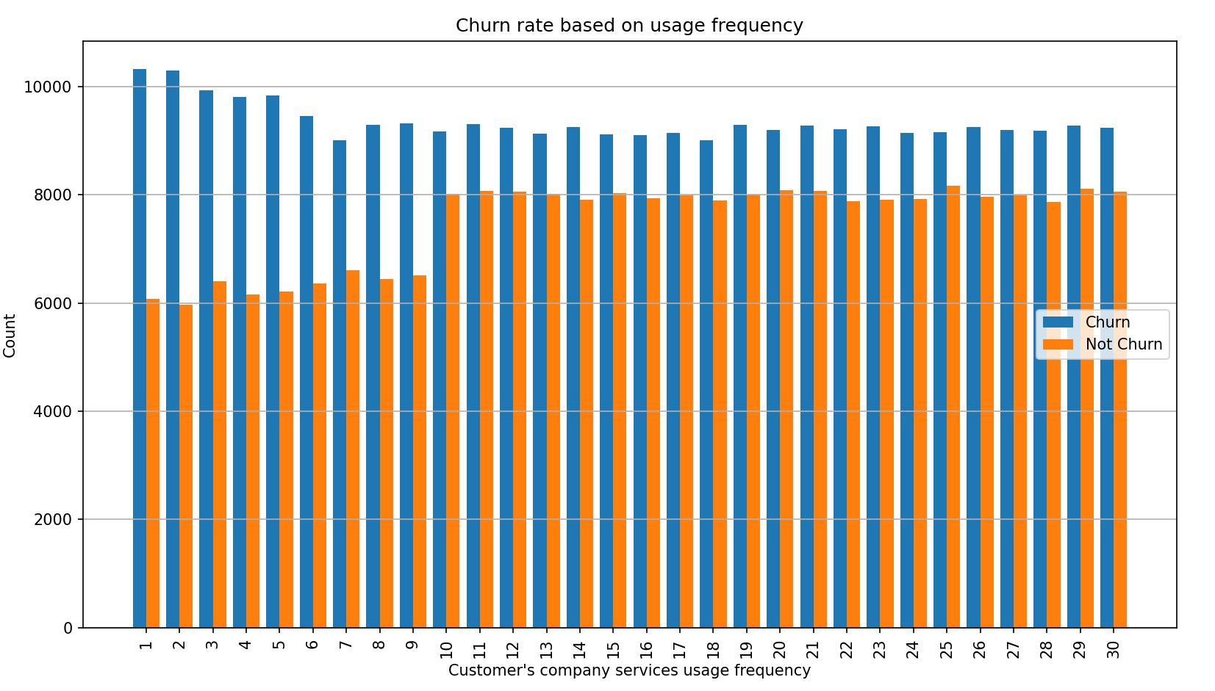
Kết luận: Khách hàng rời bỏ dịch vụ thường sử dụng dịch vụ của công ty nhiều hơn đáng kể so với những khách hàng không rời bỏ.
Khách hàng có thời gian sử dụng dịch vụ lâu hơn có khả năng rời bỏ dịch vụ thấp hơn không?
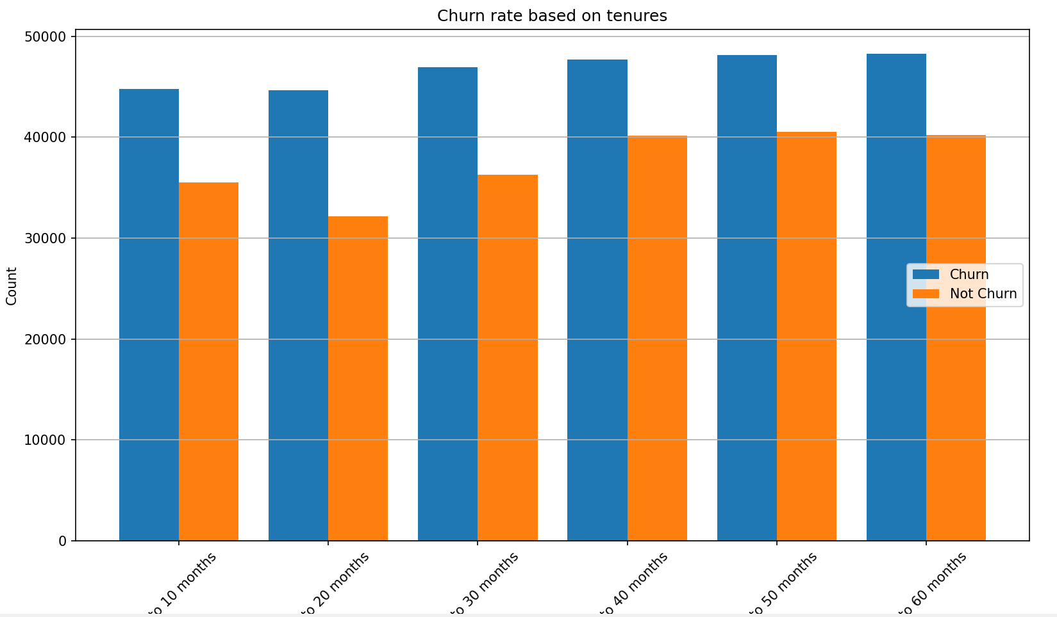
Kết luận: Không, khách hàng có thời gian sử dụng dịch vụ lâu hơn có nhiều khả năng rời bỏ hơn.
Khách hàng có nhiều cuộc gọi hỗ trợ hơn có xu hướng rời bỏ dịch vụ nhiều hơn không?
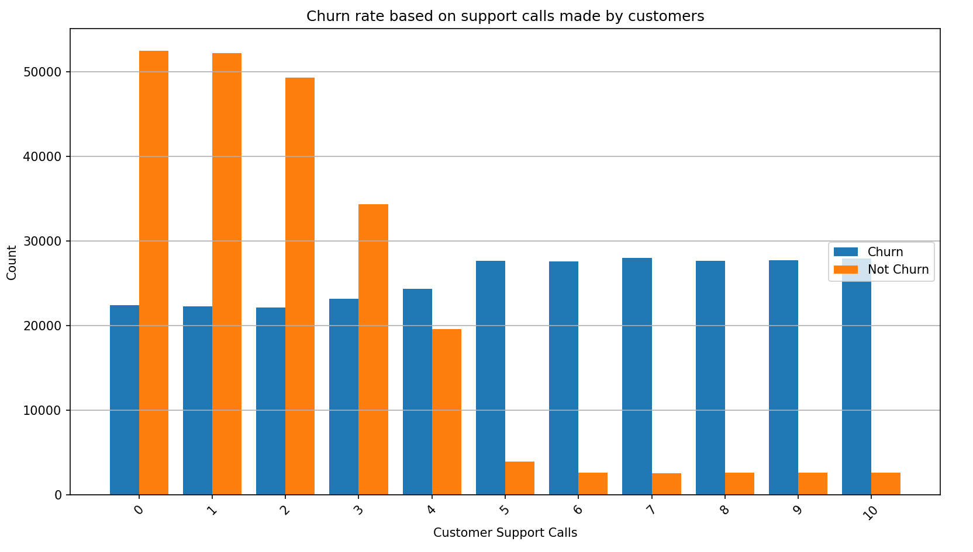
Kết luận : Đúng vậy, khách hàng có nhiều cuộc gọi hỗ trợ hơn thường có xu hướng rời bỏ dịch vụ nhiều hơn. Ngược lại, những khách hàng không rời bỏ dịch vụ thường thực hiện nhiều cuộc gọi hỗ trợ hơn (từ 0 đến 3 cuộc gọi) so với khách hàng đã rời bỏ dịch vụ, sau đó khách hàng đã rời bỏ dịch vụ lại thực hiện nhiều cuộc gọi hơn đáng kể.
Loại hình đăng ký có ảnh hưởng đến tỷ lệ hủy đăng ký không?
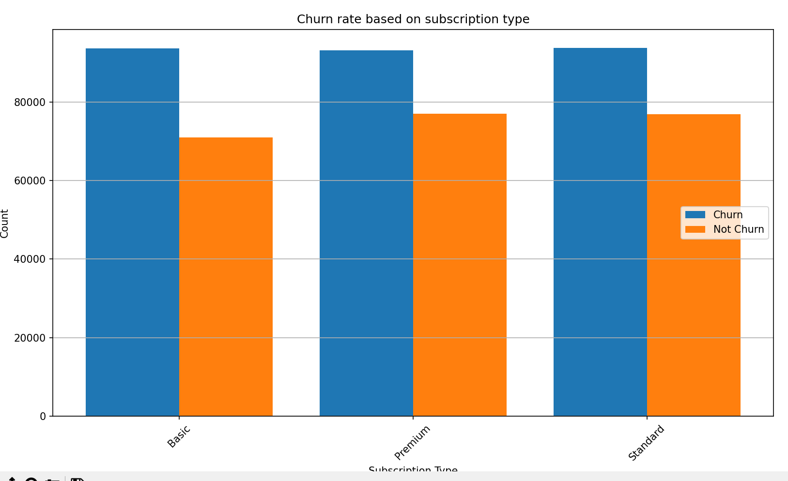
Kết luận: Không, loại hình đăng ký không ảnh hưởng đến tỷ lệ khách hàng hủy bỏ.
Những khách hàng không hủy bỏ thường chọn loại hình đăng ký cao cấp hoặc tiêu chuẩn nhiều hơn một chút so với gói cơ bản.
Có quy luật nào về thời hạn hợp đồng đối với những khách hàng đã hủy hợp đồng không?
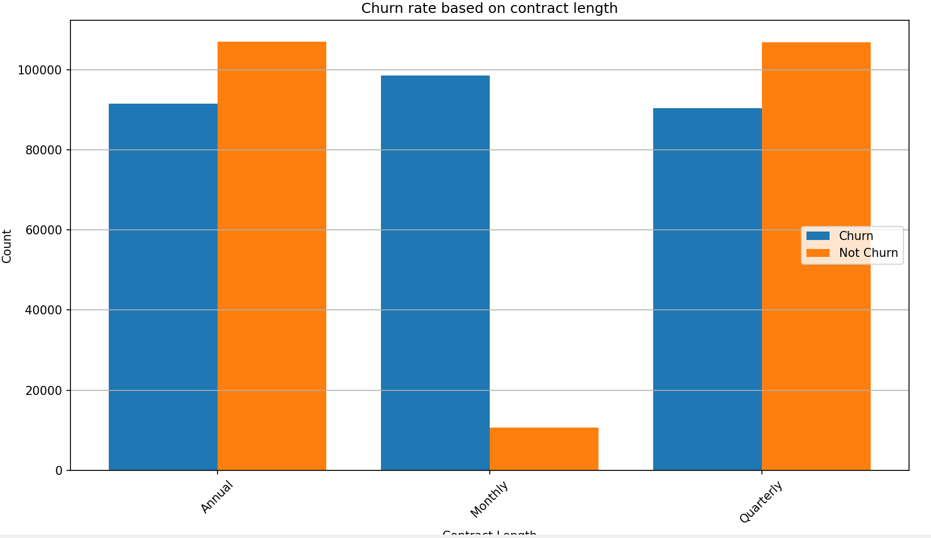
Kết luận: Khách hàng có hợp đồng theo quý có tỷ lệ hủy hợp đồng thấp nhất, trong khi khách hàng có hợp đồng theo tháng có tỷ lệ hủy hợp đồng cao nhất. Ngược lại, phần lớn khách hàng không hủy hợp đồng đều thích hợp đồng theo năm và theo quý hơn hợp đồng theo tháng.
Có mối tương quan nào giữa tổng chi tiêu và tỷ lệ khách hàng rời bỏ không?
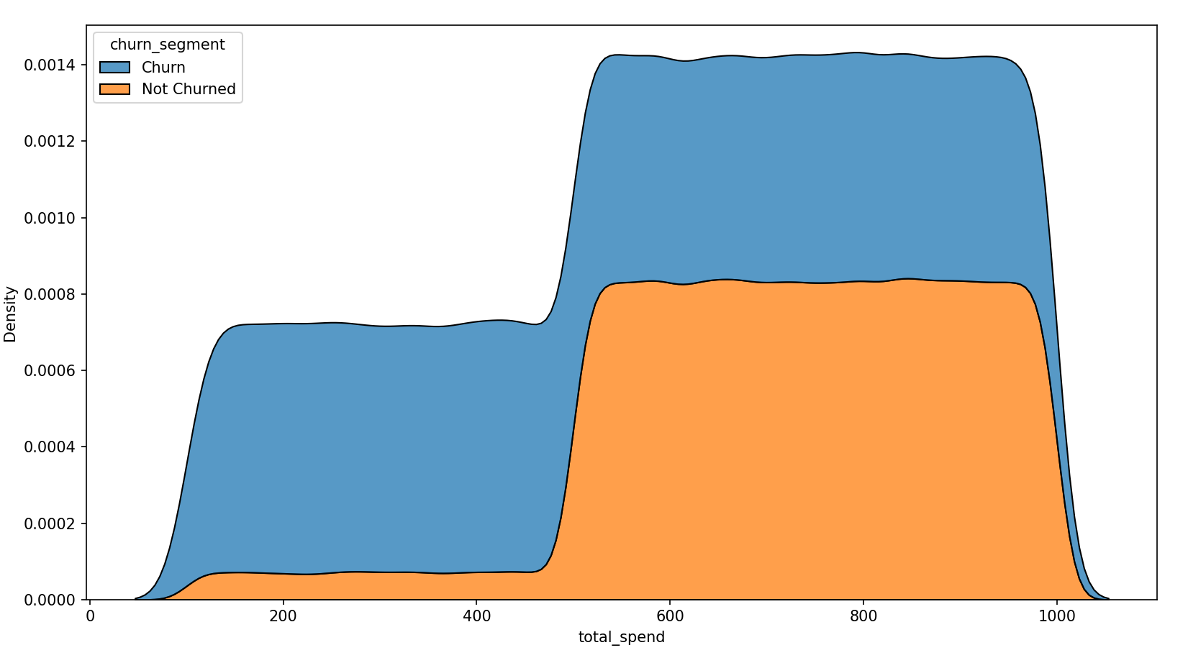
Kết luận: Khách hàng rời bỏ dịch vụ thường chi tiêu nhiều tiền hơn đáng kể so với những khách hàng không rời bỏ.
Cả khách hàng rời bỏ và không rời bỏ dịch vụ đều có chung phân bổ chi tiêu/hành vi chi tiêu tổng thể.
Mối tương quan giữa các biến độc lập
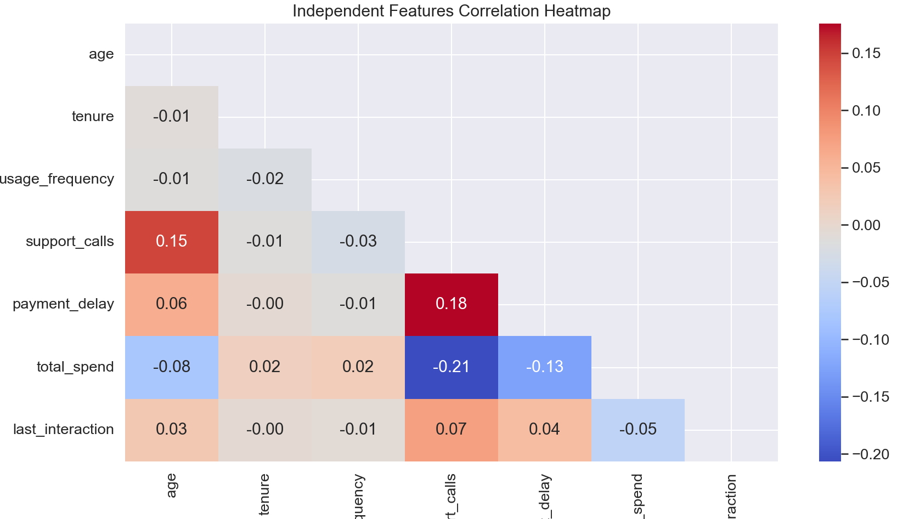

Mối tương quan giữa các biến độc lập và nhãn dự đoán.
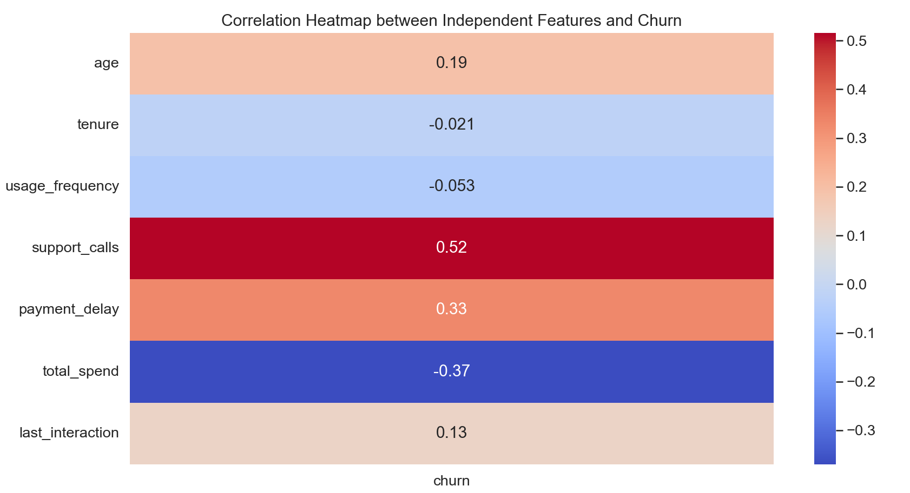

Kết luận :
"Support Calls" là "hồi chuông cảnh báo" lớn nhất. Nó không chỉ tương quan mạnh nhất với Churn mà còn liên quan đến việc giảm chi tiêu và chậm thanh toán.
Khách hàng có chi tiêu thấp (Low Spend) và nợ đọng (Payment Delay) là nhóm rủi ro cao thứ hai.
Các yếu tố về thời gian sử dụng (Tenure) hay tần suất sử dụng (Usage Frequency) không phải là nguyên nhân chính dẫn đến việc khách hàng rời đi trong trường hợp này.

